CONSELHO ESTADUAL DE EDUCAÇÃO
PROCESSO CEE Nº 1139/88 - Apenso SE nº 3206/87
INTERESSADAS : SECRETARIA DA EDUCAÇÃO/FUNDAÇÃO PARA O DESENVOLVIMENTO DA EDUCAÇÃO.
ASSUNTO : Convênio objetivando a implantação e/ou desenvolvimento de Projetos, Metas e Ações que Integram a Programação da Fundação Para o Desenvolvimento da Educação - Exercício de 1988.
RELATOR : Conselheiro Francisco Aparecido Cordão
PARECER CEE nº 462/88 APROVADO EM 8/6/1988
CONSELHO PLENO
1. HISTÓRICO:
Em 06/06/88 a Secretaria da Educação encaminha para apreciação deste Egrégio Conselho Estadual de Educação, expediente relativo a Convênio a ser celebrado entre o Estado de São Paulo, através da Secretaria da Educação e a Fundação para o Desenvolvimento da Educação – FDE - objetivando a implantação e/ou desenvolvimento de Projetos, Metas e Ações que integram a Programação da Fundação para o Desenvolvimento da Educação - Exercício: 1988.
O presente Processo se inicia com um Ofício da FDE – nº 135/88 de 19/02/88 em que atendendo solicitação da Equipe de Convênios da S.E., juntou ao Presente “O Plano de Ação da F.D.E. para 1988”.
A seguir, pela informação nº 429/88, fls. 11 do Processo SE, a Equipe Técnica de Acompanhamento e Controle de Convênios e Projetos da Assessoria Técnica de Planejamento e Controle da Secretaria da Educação esclarece que “Com vistas à celebração de Convênio Único entre a FDE e esta Pasta, a ETACCP solicitou daquela Fundação o Plano de Ação da mesma para 1988” para que o Processo pudesse ter tramitação adequada.

2. APRECIAÇÃO:
Tratam os autos de Convênio a ser celebrado entre a Secretaria da Educação e a Fundação para o Desenvolvimento da Educação objetivando a implantação e/ou desenvolvimento de Projetos, Metas e Ações que integram a Programação da Fundação para Desenvolvimento da Educação - Exercício de 1988.
Em síntese, com peças informativas e com dados para apreciação, encontramos no Processo SE:
1. informação (fls. 12) da Equipe Técnica de Análise de Ensino da ATPCE, que falou quanto às categorias de ações listadas no Plano de Ação da F.D.E. para 1988, “mormente no que tange a discriminação dos recursos financeiros, montantes e fontes a serem alocados”. Com as ressalvas necessárias os autos são devolvidos a ETACCP;
2. folhas contendo ações e recursos QESE já aprovados (fls. 13/14).
3. fls. 15, ofício do Diretor Executivo da FDE. de nº 291/83, de 06/04/88, informando reprogramação da Verba QESE, Valor de Recursos Próprios da SE e do IV PLEX, estipulado para a consecução do Convênio entre a F.D.E. e a S.E., referentes ao exercício de 1988;
4. Informação nº 1229/88, fls. 16, da ETACCP/ATPCE, uma vez recebidos os esclarecimentos da F.D.E., propõe o encaminhamento a ETAE para manifestação quanto às categorias de ações listadas, mormente no que tange a Integração das mesmas com a Programação da SE/88 e a discriminação dos montantes e fontes dos recursos financeiros a serem alocados;
PROCESSO CEE Nº 1139/88 PARECER CEE Nº 462/88
5. Informação nº 1362/88 da ETAE - fls. 17/18 - que diz “tendo em vista a solicitação da ETACCP, às fls. 16, e a posterior análise que fizemos do Plano de Ação do F.D.E. - Reformulado – para 1988, informamos que corresponde ao P.T.A./88 - S.E., no tocante às Metas/Ações, aos montantes e fontes de recursos a serem alocados”, juntamente com o quadro analisado.
6. às fls. 21, a ETACCP, pela informação nº 1483, encaminha o expediente ao Departamento de Administração/Setor de Finanças para Informar, com relação a cada Meta que compõe a Programação da Fundação para o Desenvolvimento da Educação - F.D.E. - conforme disposição no Quadro síntese anexo (fls. 20), o que se segue: (classificação funcional programática, classificação econômica, existência ou não de disponibilidade financeira, unidade de despesa, observações complementares.
7. às fls. 20- o quadro contendo a Programação F.D.E/1988/Síntese (meta, código, importância, fonte de recursos, classificação funcional...), após verificado, foi visado pela Diretora da Divisão de Finanças;
8. às fls. 26, pela informação nº 392/88, a ETACCP informa que para dar atendimento às solicitações contidas no ofício F.D.E./AJU nº 655/87, de 16/11/87, item 2, “visando à agilização de procedimentos que garantam a dinâmica descentralizadora adotada pela atual Administração, optou-se pala adoção de nova Minuta de Termo de Convênio o qual foi anexada ao presente”, e feitos os encaminhamentos às autoridades competentes;
9. apresentado, novamente, quadro Síntese Programação FDE/88 (fls. 30);
10. ouvida a Douta Consultoria Jurídica da Pasta (fls. 34/38) culminando com o Parecer nº 471/88, foram feitas sugestões quanto à adequação para “alteração da redação para melhor elucidação das condições ajustadas nas cláusulas” (cláusulas Segunda, Terceira, Quarta, Quinta, Sexta) e solicitada a complementação nos autos, de informação do competente órgão de Finanças da Pasta, referente à disponibilidade de recursos nos códigos e nas respectivas fontes, previstas na distribuição das Metas (doc. fls. 30), que integram a Cláusula Terceira (dos recursos financeiros) da citada Minuta;
11. a ETACCP, nos termos do proposto pela Douta Consultoria Jurídica da Pasta, encaminha os autos à Divisão de Finanças/D.A. (fls. 39)
12. às fls. 40, o departamento de Administração-Divisão de Finanças Informa “haver disponibilidade de recursos no montante de CZ$ 569.428.000,00 (quinhentos e sessenta e nove milhões, quatrocentos e vinte e oito mil cruzados), nos códigos e nas respectivas fontes previstas na distribuição das metas (doc. Fls. 30) que integram a cláusula terceira dos Recursos Financeiros, da minuta em questão”;
13. às fls. 41 - a ETACCP pela informação nº 2276/88, esclarece ter procedido, na minuta, às alterações sugeridas pela Douta Consultoria Jurídica o que segundo informação do Sr. Dirigente da ATPCE os valores correspondentes às taxas de administração já estão inclusos no total de recursos constantes da Cláusula Terceira dos Recursos Financeiros. Assim, propõe os encaminhamentos às autoridades competentes: a Douta Consultoria Jurídica da Pasta para manifestação conclusiva e após ao Egrégio Conselho Estadual, posteriormente à Secretaria de Estado do Governo para a autorização do Sr. Governador do Estado; e
14. finalmente pela Sra. Chefe da Consultoria Jurídica é dito que foram cumpridas as providências solicitadas e sugere o encaminahmento do Expediente ao Conselho Estadual de Educação para sua Apreciação.

PROCESSO CEE Nº 1139/88 PARECER CEE Nº 462/88

A minuta encaminhada (de fls. 42/45) é a que se segue “In verbis”...

“CLAUSULA PRIMEIRA
DO OBJETO
O presente Convênio tem por objeto a conjugacão de esforços da SECRETARIA E DA FUNDAÇÃO no sentido de implantar e/ou desenvolver os Projetos, Metas e Ações integrantes da Programação da FUNDAÇÃO - exercício 1988 - a qual constitui parte integrante do presente Convênio para todos os fins de direito, elaborada pela FUNDAÇÃO e devidamente aprovada pela SECRETARIA através de seus órgãos competentes, uma vez obedecida sistemática operacional previamente acordada.
CLÁUSULA SEGUNDA
DAS OBRIGAÇÕES DOS PARTÍCIPES
Com vistas ao cumprimento do disposto na Cláusula Primeira deste Acordo, compete:
I - A SECRETARIA:
1- Transferir à FUNDAÇÃO, de maneira gradativa e compatibilizada com o cronograma de desembolso fixado pela SECRETARIA, para o corrente exercício, recursos financeiros para o atendimento das despesas previstas nos Projetos, Metas e Ações referidos na Clausula Primeira, integrantes da Programação da
Fundação/exercício de 1988.
2- Fornecer subsídios técnicos e administrativos necessários.
3- Exercer supervisão e avaliação.
II - A FUNDAÇÃO:
1- Responsabilizar-se pela execução dos Projetos, Metas e Ações, Integrantes da Programação da FUNDAÇÃO - exercício 1988 - mantendo a SECRETARIA permanentemente informada do andamento da execução da mesma, submetendo previamente à aprovação da SECRETARIA as alterações que se fizerem necessárias.
2- Remeter, semestralmente, relatório das atividades desenvolvidas ao:
- Gabinete do Excelentíssimo Senhor Secretário de Estado da Educação;
- Egrégio Conselho Estadual de Educação.
3- Prestar contas à SECRETARIA dos recursos aplicados, nos moldes exigidos pelo Tribunal de Contas do Estado.
CLÁUSULA TERCEIRA
OS RECURSOS FINANCEIROS
A SECRETARIA destinará à FUNDAÇÃO, no exercicío de 1989, através do presente Acordo, a importância de CZ$ 569.428.000,00 (quinhentos e sessenta e nove milhões, quatrocentos e vinte e oito mil cruzados), que correria da conta das Fontes de Recursos, Classificações Funcional Programatica e Econômica e Unidas de Despesas conforme a explicitacão e distribuição que seguem:
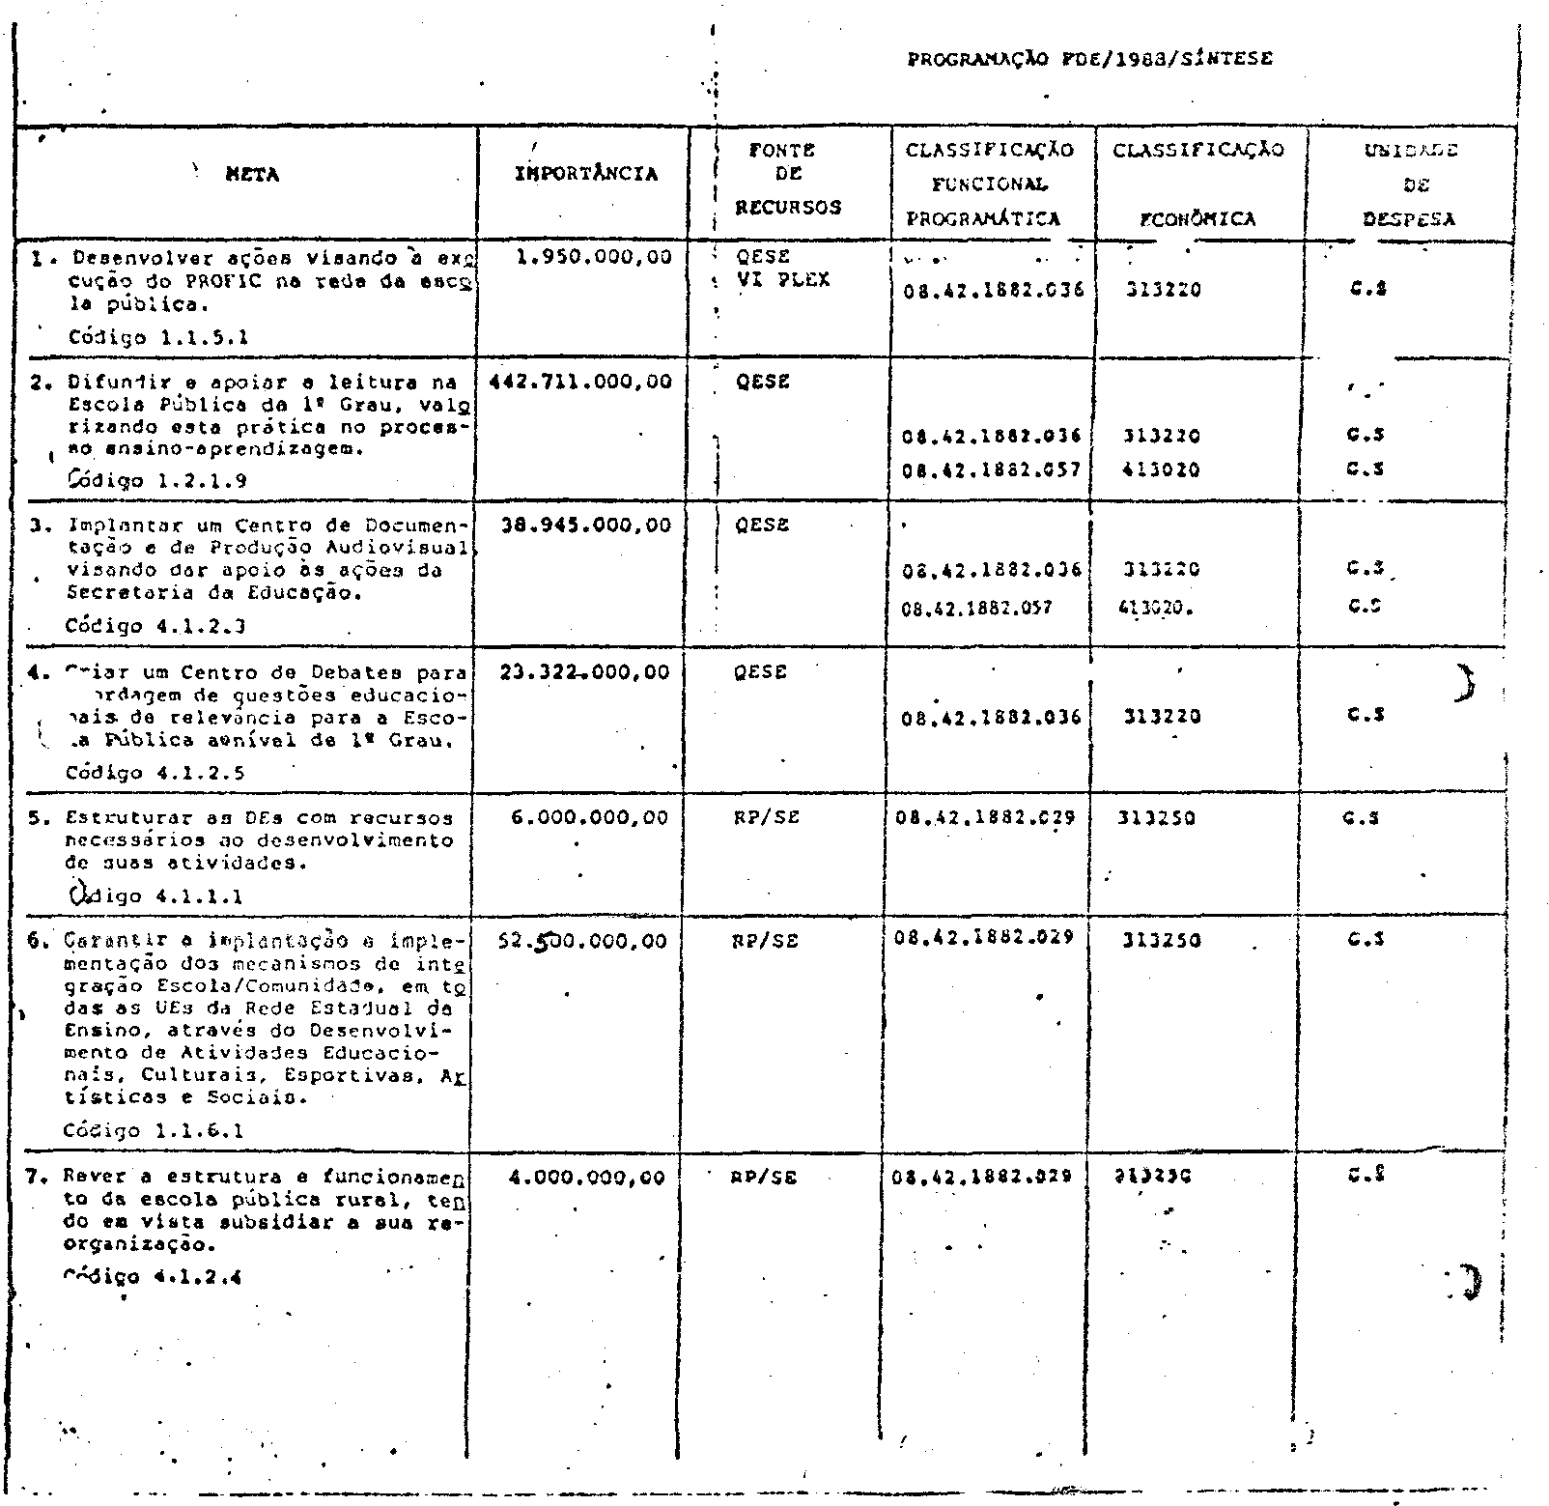
PROCESSO CEE Nº 1139/88 PARECER CEE Nº 462/88

PARÁGRAFO 1º - À FUNDACSO fica vedado aplicar e utilizar os recursos em finalidade diversa da estabelecida neste Convênio.
PARÁGRAFO 2º - Ao valor dos serviços previstos na programação de pagamentos à FUNDAÇÃO será atribuída retribuição de até 10% (dez por cento) a título de taxa de administração.
CLÁUSULA QUARTA
DAS ALTERAÇÕES
Através de Aditamento, o prazo de duração deste Convênio poderá ser prorrogado, assim como alteradas as condições estabelecidas, desde que conveniente e de interesse de ambos os partícipes, com a devida autorização do Senhor Governador do Estado.

PROCESSO CEE Nº 1139/88 PARECER CEE Nº 462/88

CLÁUSULA QUINTA
DA VIGÊNCIA
O presente Convênio terá o início de vigência a partir da data de sua assinatura e o término previsto para 31.12.88, devendo ser publicado o extrato do instrumento, no Diário Oficial do Estado, dentro de 15 (quinze) dias da data da celebração.
CLÁUSULA SEXTA
DA DENÚNCIA, RESCISÃO OU RESOLUÇÃO
1. O presente Termo de Ajuste poderá sr denunciado por qualquer dos partícipes, com a antecedência de, no mínimo, 90 (noventa) dias da data do término previsto para qualquer etapa de serviço programado.
2. O Convênio poderá ser rescindido, por infração legal ou convencional, respondendo, pelas perdas e danos, o partícipe que lhes der causa.
3. O Secretário de Estado da Educatão e o Diretor Executivo da Funcação Para o Desenvolvimento da Educação são autoridades competentes para denunciar, rescindir ou resolver este Convênio.
CLÁUSULA SÉTIMA
DO FORO
Os casos omissos e dúvidas que surgirem na execução deste Convênio serão resolvidos, de comum acordo, ficando eleito o FORO da Capital do Estado de São Paulo para dirimir questões na esfera Judiciária.
Tendo em vista a manifestação favorável das autoridades competentes, as providências adotadas, a programação apresentada e a disponibilidade de recursos financeiros por parte da S.E., consideramos a presente minuta em condições de ser aprovada.

3. CONCLUSÃO:
Aprova-se, nos temos deste Parecer, a minuta de Convênio a ser celebrado entre o Estado de São Paulo, através da Secretaria da Educação e a Fundação de Desenvolvimento da Educação, - F.D.E. - objetivando a implantação e/ou desenvolvimento dos Projetos, Metas e Ações, que integram a Programação da Fundação para o Desenvolvimento da Educação – Exercício: 1988.

São Paulo, 07 de junho de 1988

- Consº Francisco Aparecido Cordão
Relator

DELIBERAÇÃO DO PLENÁRIO
O CONSELHO ESTADUAL DE EDUCAÇÃO aprova, por unanimidade, a decisão da Comissão de Planejamento, nos termos do voto do relator.

Sala “Carlos Pasquale” em 8 de junho de 1988
- Consº Jorge Nagle
Presidente

